
Северная сказка у Деда Мороза
(Великий Устюг, 1 день, автобус)

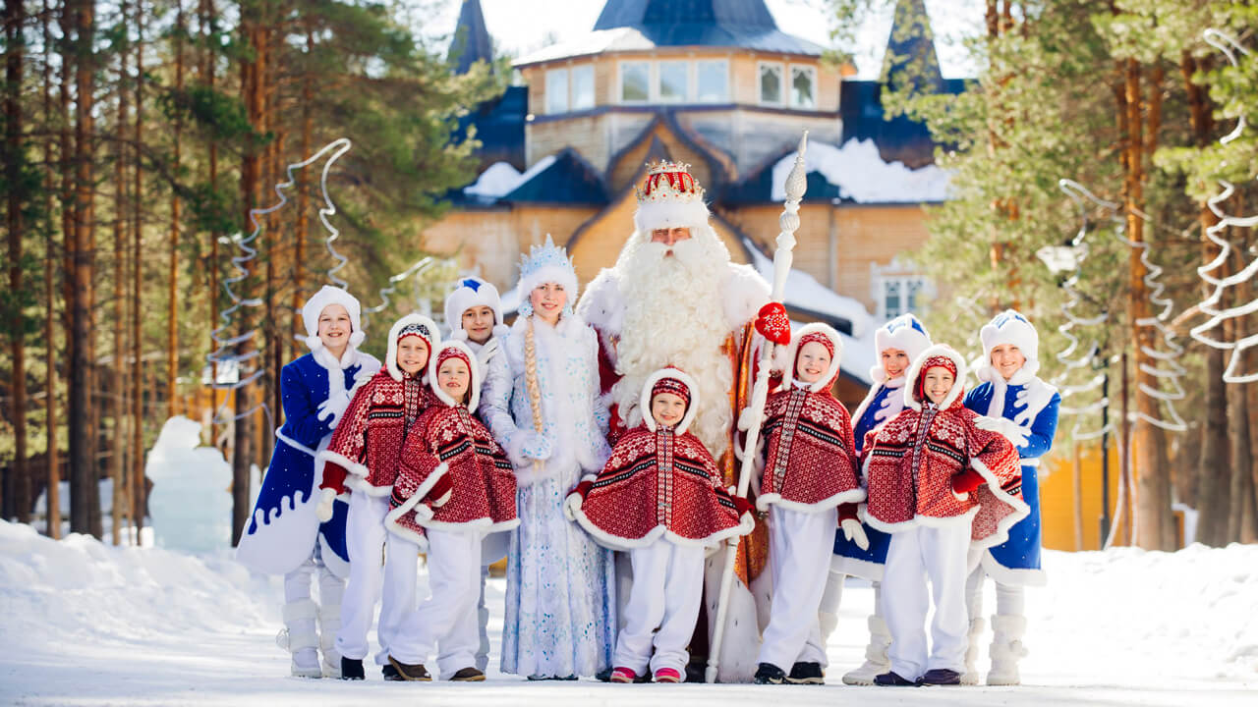
Киров → Коряжма → Котлас → Великий Устюг → Котлас → Коряжма → Киров

Вотчина Деда Мороза находится в сосновом бору, близ города Великий Устюг. Здесь не найти места скуке. Путешествие в сказку начинается от резных ворот, ведущих во владения сказочного волшебника. К дому Деда Мороза предстоит добраться по увлекательному пути с массой приключений: сказки, загадки, чудеса, а также сказочные герои. Путешествие на Вотчину Деда Мороза в сочетании с тихой красотой старинного города наполнит душу радостью и весельем, оставит в ней ощущение доброй сказки навсегда.

Яркие моменты тура:
- Увлекательная игровая программа на Вотчине Деда Мороза
- Участие в игровой программе и мастер-классе
- Встреча с главным волшебником страны
Программа тура
День отправления:
20.45 – отправление из Кирова от магазина «Пятёрочка», Комсомольская 25 (~600 км)
21.00 – отправление из Кирова от Театральной площади, стоянка у Драмтеатра

1 день:
Прибытие в Великий Устюг. Завтрак в кафе города.

Загородная поездка на Вотчину Деда Мороза (~ 13 км). Попадая в сказочную вотчину через главные ворота, мы сразу окажемся на Тропе сказок. Здесь гостей ждут сказочные приключения с Бабой Ягой, волшебный колодец, мостик счастья. Сможем принять участие в Молодецких забавах, познакомимся с игра-танцами Соловья Разбойника, побываем на поляне Двенадцати Месяцев и в конце устроим сказочный фейерверк аплодисментов.

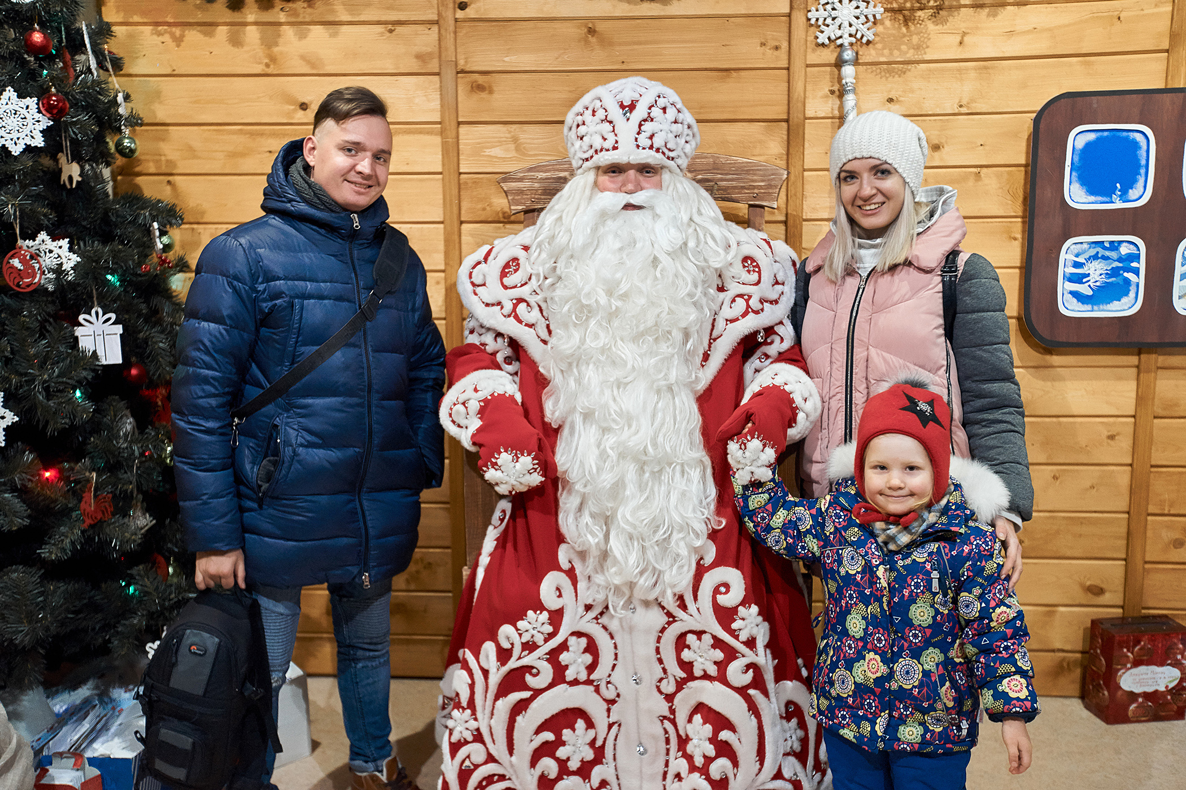
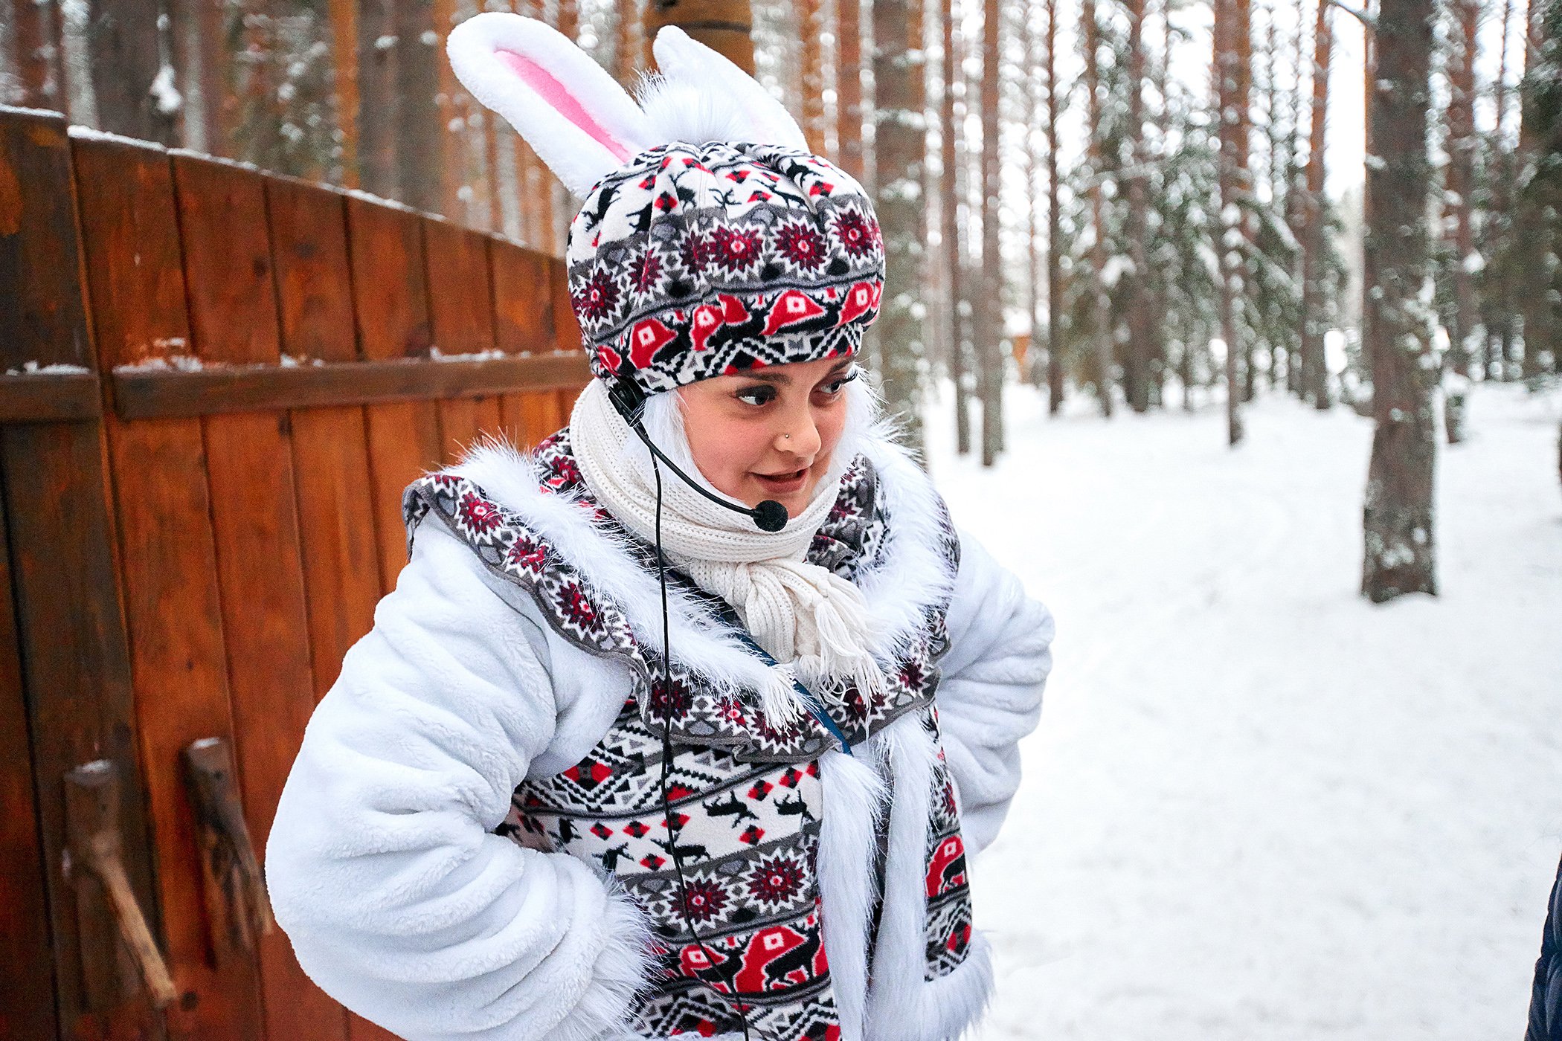
Пройдя по сказочной тропе и справившись со всеми испытаниями, мы выйдем на Аллею чудес, ведущую к терему Зимнего Волшебника. Дедушка Мороз круглый год живёт в своём резном тереме и с радостью встречает гостей. В Доме Деда Мороза его помощники расскажут о жизни Волшебника и покажут все комнаты его сказочного дома. Узнаем, чем занимается белобородый кудесник, о чём мечтает, какие почитает праздники. Побываем в кладовой сказок, посетим рабочее место и лабораторию Дедушки Мороза, и посмотрим удивительную библиотеку, обсерваторию, где у каждого будет возможность загадать своё самое сокровенное желание. Помощники покажут сказочные наряды Деда Мороза, созданные золотыми руками его мастериц, и кровать Волшебника, украшенную уникальной резьбой. Также пройдем сквозь волшебный «Снежный лабиринт» и полюбуемся коллекцией ёлочек. В завершение путешествия нас ждет долгожданная встреча с хозяином терема в тронном зале. А после каждый ребенок получит верительную грамоту от сказочного помощника Деда Мороза.

Экскурсия на почту Деда Мороза. Озорная Почтуля поведает, как помощники Деда Мороза поддерживают порядок на Почте, как принимают и раскладывают письма, сколько писем получил Дедушка, сколько ответных написал, в какие города и страны отправил сказочные приветы. Покажет выставку самых- самых удивительных писем, которые получал Волшебник.

После экскурсии нас ждет игровая программа «Забавы Бабы Жары» у Чудо – печки. Рядом с теремом Деда Мороза находится поляна сказочной стряпухи Бабы Жары. Хлопочет она там, у печки русской и гостей веселой песней зазывает. Пока пыхтит самовар, добрая хозяюшка приглашает гостей в увлекательное путешествие с веселыми играми, на ловкость и сноровку их проверяет. Поют и пляшут гости, а когда все вдоволь натешатся, каждого ожидает угощение: чай душистый и пряники сладкие.

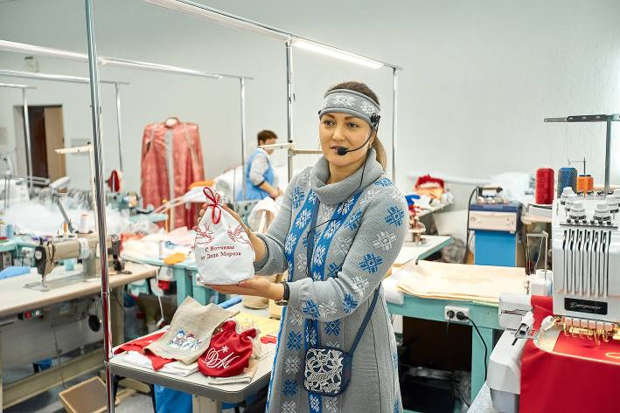
Мастер-класс «Подарок для ёлочки». Узнаем, откуда пришла традиция ставить и наряжать новогоднюю ёлку, чем раньше украшали лесных красавиц, что значит выражение «рушить ёлку» и многое другое. Также у нас будет уникальная возможность расписать стеклянную игрушку и забрать её с собой на память.
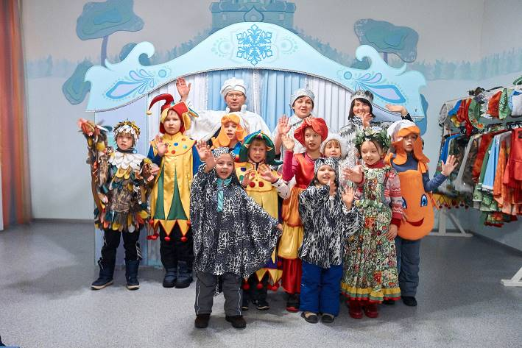
Свободное время для прогулки по вотчине – уникальная возможность самостоятельно посетить зоопарк, зимний сад или ледник Деда мороза, прокатиться на печке или отправиться покорять верёвочный парк. Главное, проведите это время с пользой!

Поздний обед в кафе города. Прогулка по Великому Устюгу с посещением Дома моды Деда Мороза, где создаются и отшиваются наряды для Деда Мороза и его свиты. Он является единственным модным домом, работу которого курирует «живой» кудесник. Ну а дети будут в восторге от участия в настоящем дефиле.

Свободное время в центре города для прогулки и покупки подарков в сувенирных лавках. Самостоятельный ужин. Отправление домой.

День прибытия:
~ 05.00 – ориентировочное время прибытия в Киров.

Внимание! Время в программе примерное и указывается для того, чтобы Вам лучше представлять программу тура. Фирма оставляет за собой право менять порядок предоставляемых услуг или заменять их на равноценные без изменения общего объема программы.
Стоимость тура: Актуальные цены уточняйте на сайте или у Вашего менеджера.

В стоимость входит: транспортное и экскурсионное обслуживание, питание: завтрак, обед, посещение Вотчины Деда Мороза: тропа сказок, терем Деда Мороза, мастер-класс «Подарок для ёлочки», игровая программа «Забавы Бабы Жары», почта Деда Мороза, верительная грамота с вручением сказочным персонажем, посещение «Дома моды Деда Мороза» с проведением мастер-класса, сопровождение из Кирова.

За дополнительную плату: письмо Деду Морозу, аттракционы, сувениры, подарки, питание (не вошедшее в стоимость), личные расходы.

Желаем Вам отличного отдыха и ярких впечатлений!

